Několik dobrých rad a cvičení pro rodiče dětí budoucích prvních tříd

Vážení rodiče,
připravila jsem pro Vás několik dobrých rad pro snadnější adaptaci Vašeho dítěte z mateřské
školy na školu základní.

Pozorovací dovednosti 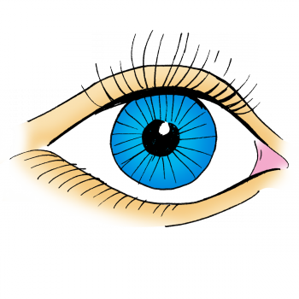
- hledání stejných barev, tvarů, velikostí, délek, vzorů na různých věcech,
- hry (pexeso, puzzle, člověče nezlob se),
- pohledy z okna a jmenování věcí,
- popis návštěvy ZOO, výletu (na horách, v lese, atd.),
- určení oblečení, jídla, pití.
Pohybové dovednosti 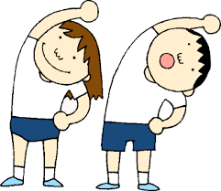
- udržení rovnováhy- stoj a skákání na jedné noze (střídání levé a pravé nohy, prodlužování času), skákání panáka,
- udržení rovnováhy- držení dítěte za ruku nebo v pase,
- napodobení postoje zvířat (znalost základních druhů zvířat, zvuky),
- běh k cíli (lavičce, zatáčce), běh s předmětem, napodobení běhu zvířat, slalom,
- chytání a házení míče, koulení, driblování,
- stavění z kostek, navlékání korálků, přelévání vody z nádoby do nádoby (při koupání),
- sestavení puzzlů, stříhání nůžkami (po čáře, v libovolném směru, různých tvarů),
- ovládání tužky (kreslení čáry, kruhu, křížky, čtverce, vybarvení omalovánky, obtáhnutí tvaru, nakreslení linky, vlnovky),
- uvolnění ruky (krouživé pohyby, kreslení tvaru ve vzduchu, vedení ruky mistička a hnízdo z dlaně, z jednotlivých prstů nůžky, sepnutí ruky a postupné zvedání určeného prstu).

Všeobecné znalosti 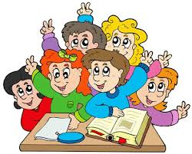
- osobní informace (jméno, věk, adresa, jména rodičů a sourozenců, datum narození),
- názvy částí těla,
- barvy květin, oblečení, předmětů v okolí, aut,
- orientace časová (dny v týdnu, zítra, včera, měsíce v roce, roční období),
- orientace prostorová (nahoru - dolů, doleva - doprava, blízko - daleko, dopředu - dozadu, zde - tam, dovnitř - ven).
Jazykové dovednosti 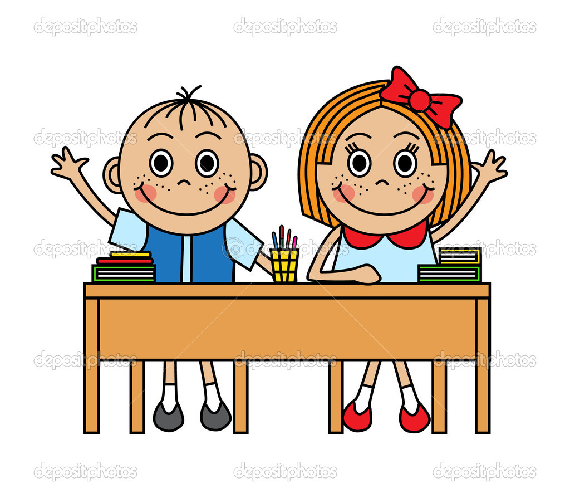
- mluvení, prohlubování slovní zásoby, vyjadřovacích schopností,
- tři slova, která mají na začátku písmeno A (pak další písmena abecedy),
- tvoření věty ze tří slov (např. ptáček – strom - zpívá, Na stromě sedí ptáček a zpívá.),
- hry (na které předmět v místnosti teď myslím - např. Je to velké, hranaté, hnědé. Dveře.),
- opaky (malý - velký, krátký - dlouhý, bílý - černý, veselý - smutný, mokrý - suchý, starý - mladý, hezký - ošklivý, dobře - špatně, potichu - nahlas, bosý - obutý, atd.),
- funkce nože, lžíce, tužky, postele, auta, deštníku, pračky, atd.,
- poznávání květin, ovoce, zeleniny, zvířat, nápojů, obuvi, pečiva, stromů, oblečení, barev, atd.,
- zobecňování, nadřazené pojmy (např. jablko, hruška, švestka - ovoce; nábytek, hračky, oblečení, nádobí…),
- hledání společných znaků (žárovka, lampa, slunce - svítí, auto, tramvaj, kolo - jezdí, míč, jablko, klubíčko - kulaté, jehla, hřebík, špendlík - špičaté, kovové),
- hra na řemeslníka (předměty, které používá např. nůžky, jehlu, niť - krejčí, atd.),
- hry (kdo co dělá, např. prodává, dítě utvoří větu: Prodavač prodává.),
- vlastnosti (těžká, horká, měkká, hrubá, vysoká, atd.),
- vyřazení z řady (kočka – pes - auto – koza – myš; Petr – Jan – David – Zuzana; tlustý – zelený – černý - modrý),
- zapamatování několika krátkých slov a později několika vět.

Matematické schopnosti 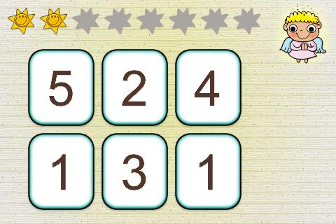
- počítání schodů, dlaždic, sloupů, lamp, svíček na dortu, bot, atd.,
- psaní velkých číslic a doplňování správného počtu teček 1 – 10,
- názorné počty věcí (číslice na domech, plakátech, v knihách), určitý počet věcí (rozdělení korálků, bonbónů po dvou, třech, čtyřech),
- házení kostkou, počítání teček,
- číslice od jedné do deseti, zakroužkování určitého čísla,
- pojmy: malý - velký, dlouhý - krátký, málo - mnoho, tenký - tlustý, silný - slabý, lehký - těžký, mělký - hluboký, celý - poloviční.

Rady pro domácí přípravu 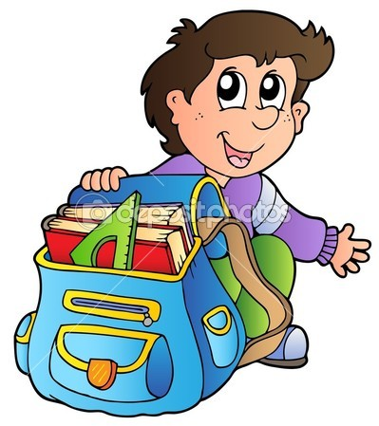
- zájem o školní práci, klid, pohoda, motivace, soustředění, důslednost,
- střídání činností po 10 - 15 minutách,
- vřazení pravidelné systematické přípravy jako návyku do režimu dne,
- vyloučení rušivých podnětů (mladší sourozenci, rádio, televizi, výhled z okna),
- předvídání možných chyb, vysvětlení správného postupu,
- povzbuzení, pochvala,
- podpora při zájmových činnostech.

Přeji Vám i Vašemu dítěti úspěšný start do nové životní etapy!
